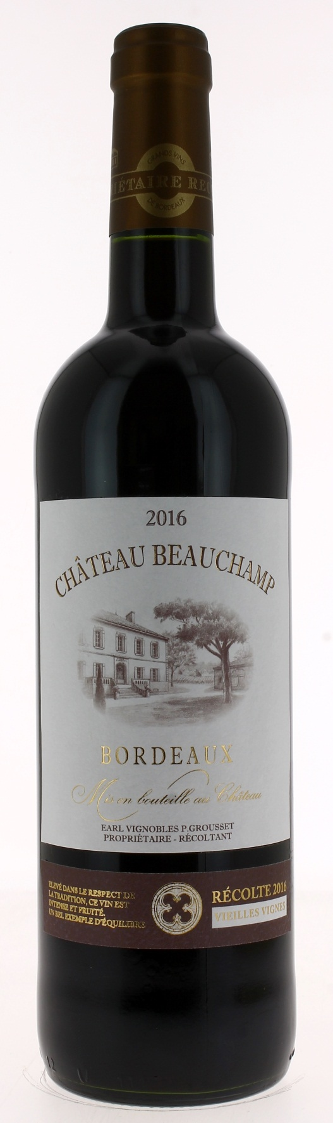

13°

CHÂTEAU BEAUCHAMP 2016
AOC BORDEAUX
Caroline et Pascal Grousset
Vigneron récoltant.

LE VIGNOBLE :
Nature des sols : Graveleux argilo calcaire
Age du vignoble : 30 ans
Encépagement : 85% Merlot,
10% Cabernet Sauvignon
5% Cabernet Franc

DEGUSTATION & CONSERVATION :
Commentaire de dégustation :
La robe est de couleur pourpre brillante. Le nez de fruits mûrs et de fruits rouges. En bouche, sa souplesse et sa rondeur s’expriment grâce au cépage Merlot. Les tanins sont soyeux et la finale est longue.

Dégustation : entre 16°C et 18°C.
Vieillissement : jusqu’à 5 ans.
Accords mets vins : Grillade de bœuf, entrecôte et viandes rouges.

PALLETISATION :
Dimensions palette : 1200/800/1380 mm
Dimension carton : 300/235/160 mm
Poids du carton : 7.5 kg
Bouteilles/carton : 6 bouteilles debout
Cartons/couche : 25
Couches/palette : 4
Bouteilles/palette : 600

Gencod Bouteille : 3 770 001 765 419
Gencod Carton : 3 770 001 765 426

